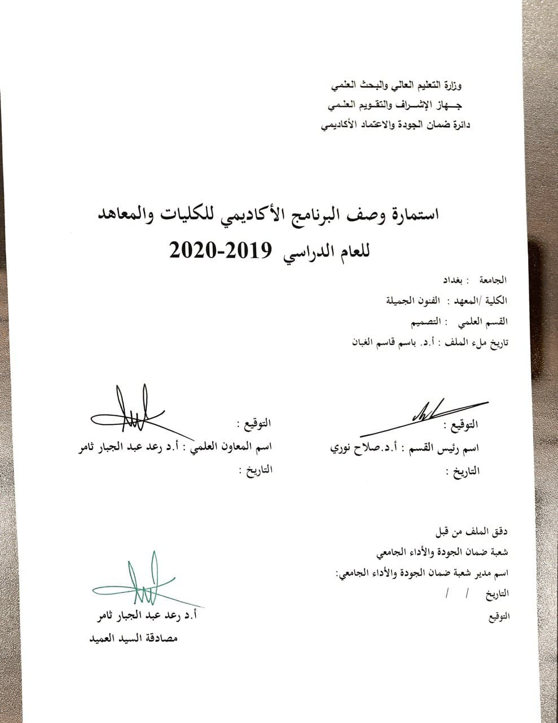

وصف البرنامج الأكاديمي
مقرر تطبيقي يحتوي على منهاجا نظريا وعمليا يسهم في تطوير مهارات الطالب ويحاكي افكاره وتطلعاته الوظيفية كما ويسهم في تطوير قدرات الطالب في ايجاد الافكار التصميمية وتطبيقها في جوانب الحياة العملية في تخصصه الدقيق .

- المؤسسة التعليمية | جامعة بغداد / كلية الفنون الجميلة
- القسم العلمي / المركز | قسم التصميم / الاقمشة
- اسم البرنامج الأكاديمي او المهني | المنظور / D3
- اسم الشهادة النهائية | المرحلة الثالثة
- النظام الدراسي :  سنوي /مقررات/اخرى | سنوي
- برنامج الاعتماد المعتمد | دوام يومي
- المؤثرات الخارجية الأخرى
- تاريخ إعداد الوصف | 1/ 9 /2019
- أهداف البرنامج الأكاديمي
- تطوير وتنمية امكانيات الطالب في الرسم المنظوري للتعبير عن افكارهم التصميمية بالأسلوب المناسب.
- توضيح مفهوم المنظور ومصطلحاته وقوانين وطرق رسمه المتعددة .
ج- اكساب الطالب القدرة والمهارة في الاحساس بالبعد الثالث للأشكال الثنائية .

- مخرجات البرنامج المطلوبة وطرائق التعليم والتعلم والتقييم
أ-ا الاهداف المعرفية .
أ1- الفهم والاستيعاب للمنظور ومجالات استخدامه العملية في التصميم .
أ2- اكتساب المعرفة والمهارة في ايجاد الحلول التصميمية واخراج الافكار.
أ3- التهذيب للذوق الفني والجمالي للطالب في استخدام معلوماته وتطبيقها .
أ4- التركيز في الرسم للخطوط المتداخلة والمتشابكة واستخراج الاشكال الثلاثية منها .

ب -الاهداف المهاراتية الخاصة بالبرنامج :
ب 1 - المهارة التقنية في اساسيات استخدام المنظور والرسم الثلاثي وعملية التكوين الشكلي الثلاثي الابعاد.
ب 2 - مهارة استخدام الادوات الهندسية في الرسم المنظوري .
ب 3 - مهارات التفكيك والتركيب للفكرة التصميمية من خلال الرسم المنظوري .

طرائق التعليم والتعلم
المقرر تطبيقي يحتوي على محور نظري ومحور عملي وتتكون المادة العملية على تطبيقات وعمليات لمنهج علمي على وفق المفردة الموضوعية المطروحة وطرح تصميمات تخدم التخصص الدقيق للطلبة وبيان طبيعتها الوظيفية والشكلية .
طرائق التقييم
التطبيقات الصفية اليومية , وكذلك الاختبارات الفصلية النظرية والعملية , بالإضافة الى المشاركة في اعمال المعرض السنوي للقسم .

ج-الاهداف الوجدانية والقيمية :
ج1- تطوير قدرة الطالب على الصبر والمثابرة في اداء العمل لساعات متواصلة حتى إنجازه .
ج2- المشاركة الجماعية في ايجاد الحلول التصميمية .
ج3- تنمية الافكار وتطوير المهارات الفكرية في الرسم والاستنتاج الشكلي للعمل التصميمي .
ج4-
طرائق التعليم والتعلم
- إدارة المحاضرة على نحو تطبيقي مرتبط بواقع الحياة اليومية لجذب الطالب الى موضوع الدرس دون الابتعاد عن صلب الموضوع لتكون المادة مرنه قابله للفهم والتحليل .
- تكليف الطالب ببعض الأنشطة والواجبات الجماعية.
- تخصيص نسبة من الدرجة للواجبات اليومية والاختبارات .
طرائق التقييم
- المشاركة الفاعلة في قاعة الدرس دليل التزام الطالب وتحمله المسؤولية.
- الالتزام بالموعد المحدد في تقديم الواجبات والبحوث.
- تعبر الاختبارات الفصلية والنهائية عن الالتزام والتحصيل المعرفي والمهاري.

د -المهارات العامة والتأهيلية المنقولة (المهارات الأخرى المتعلقة بقابلية التوظيف والتطور الشخصي).
د1- تنمية قدرة الطالب على التعامل مع وسائل التقنية.
د2- تنمية قدرة الطالب على التعامل مع الإنترنت.
د3- تنمية قدرة الطالب على التعامل مع الوسائل المتعددة.
د4- تطوير قدرة الطالب على الحوار والمناقشة.
- بنية البرنامج
المرحلة الدراسية | رمز المقرر أو المساق | اسم المقرر أو المساق | الساعات المعتمدة
الثالثة | D3 | المنظور | 30 نظري | 120عملي

- التخطيط للتطور الشخصي
- اتباع الاساليب العلمية المتقدمة في تدريس مادة المنظور والتي تواكب التطور العلمي ومتابعة التحديثات العالمية وفق منهج علمي يستند على المصادر الرصينة.
- البحث عن اساليب جديدة باستخدام برامج الحاسوب.
- تطوير المهارات اللونية بأساليب جديدة.

- معيار القبول (وضع الأنظمة المتعلقة بالالتحاق بالكلية أو المعهد)
- أهم مصادر المعلومات عن البرنامج
- اسماعيل ابراهيم الشيخلي , المنظور , دار الكتب للطباعة والنشر , جامعة الموصل 1999.
- محي الدين طالو , المنظور الفني وتطبيقاتة في مجلات الفنون التشكيلية والديكور , 2002.
- مواقع الانترنت.

مخطط مهارات المنهج
يرجى وضع اشارة في المربعات المقابلة لمخرجات التعلم الفردية من البرنامج الخاضعة للتقييم
 |  |  |  | مخرجات التعلم المطلوبة من البرنامج
السنة / المستوى | رمز المقرر | اسم المقرر | أساسي  أم اختياري | الاهداف المعرفية |  |  |  | الاهداف المهاراتية الخاصة بالبرنامج |  |  |  | الاهداف الوجدانية والقيمية |  |  |  | المهارات العامة والتأهيلية المنقولة  (المهارات الأخرى المتعلقة بقابلية التوظيف والتطور الشخصي)
 |  |  |  | أ1 | أ2 | أ3 | أ4 | ب1 | ب2 | ب3 | ب4 | ج1 | ج2 | ج3 | ج4 | د1 | د2 | د3 | د4
المرحلة الثالثة | D3 | المنظور | أساسي | * | * | * | * | * | * | * |  | * | * | * |  | * | * | * | *

نموذج وصف المقرر

نموذج وصف المقرر
وصف المقرر
مقرر تطبيقي يحتوي على منهاجا نظريا وعمليا يسهم في تطوير مهارات الطالب ويحاكي افكاره وتطلعاته الوظيفية كما ويسهم في تطوير قدرات الطالب في ايجاد الافكار التصميمية وتطبيقها في جوانب الحياة العملية في تخصصه الدقيق .

- المؤسسة التعليمية | جامعة بغداد / كلية الفنون الجميلة
- القسم الجامعي / المركز | قسم التصميم / الاقمشة
- اسم / رمز المقرر | المنظور / D3
- أشكال الحضور المتاحة | دوام يومي
- الفصل / السنة | سنوي / 2019-2020
- عدد الساعات الدراسية (الكلي) | 30 ساعة نظري / 120 ساعة عملي
- تاريخ إعداد هذا الوصف | 1/ 9 /2019
8- أهداف المقرر :
- تطوير وتنمية امكانيات الطالب في الرسم المنظوري للتعبير عن افكارهم التصميمية بالأسلوب المناسب.
- توضيح مفهوم المنظور ومصطلحاته وقوانين وطرق رسمه المتعددة .
ج- اكساب الطالب القدرة والمهارة في الاحساس بالبعد الثالث للأشكال الثنائية .

- مخرجات التعلم وطرائق التعليم والتعلم والتقييم
أ- الاهداف المعرفية
- الفهم والاستيعاب للمنظور ومجالات استخدامه العملية في التصميم .
- اكتساب المعرفة والمهارة في ايجاد الحلول التصميمية واخراج الافكار.
3- التهذيب للذوق الفني والجمالي للطالب في استخدام معلوماته وتطبيقها .
ب- الاهداف المهاراتية الخاصة بالمقرر
المهارة التقنية في اساسيات استخدام المنظور والرسم الثلاثي وعملية التكوين الشكلي الثلاثي الابعاد.
مهارة استخدام الادوات الهندسية في الرسم المنظوري .
مهارات التركيز في الرسم للخطوط المتداخلة والمتشابكة واستخراج الاشكال الثلاثية منها .
مهارات التفكيك والتركيب للفكرة التصميمية من خلال الرسم المنظوري .
طرائق التعليم والتعلم
المقرر تطبيقي يحتوي على محور نظري ومحور عملي وتتكون المادة العملية على تطبيقات وعمليات لمنهج علمي على وفق المفردة الموضوعية المطروحة وطرح تصميمات تخدم التخصص الدقيق للطلبة وبيان طبيعتها الوظيفية والشكلية .

10- طرائق التقييم
التطبيقات الصفية اليومية , وكذلك الاختبارات الفصلية النظرية والعملية , بالإضافة الى المشاركة في اعمال المعرض السنوي للقسم .

ج- الاهداف الوجدانية والقيمية
ج1- تطوير قدرة الطالب على الصبر والمثابرة في اداء العمل لساعات متواصلة حتى إنجازه .
ج2- المشاركة الجماعية في ايجاد الحلول التصميمية .
ج3- تنمية الافكار وتطوير المهارات الفكرية في الرسم والاستنتاج الشكلي للعمل التصميمي .

11- طرائق التعليم والتعلم
- إدارة المحاضرة على نحو تطبيقي مرتبط بواقع الحياة اليومية لجذب الطالب الى موضوع الدرس دون الابتعاد عن صلب الموضوع لتكون المادة مرنه قابله للفهم والتحليل .
- تكليف الطالب ببعض الأنشطة والواجبات الجماعية.
- تخصيص نسبة من الدرجة للواجبات اليومية والاختبارات .

12- طرائق التقييم
- المشاركة الفاعلة في قاعة الدرس دليل التزام الطالب وتحمله المسؤولية.
- الالتزام بالموعد المحدد في تقديم الواجبات والبحوث.
- تعبر الاختبارات الفصلية والنهائية عن الالتزام والتحصيل المعرفي والمهاري.
د - المهارات العامة والمنقولة ( المهارات الأخرى المتعلقة بقابلية التوظيف والتطور الشخصي ).
د1- تنمية قدرة الطالب على التعامل مع وسائل التقنية.
د2- تنمية قدرة الطالب على التعامل مع الإنترنت.
د3- تنمية قدرة الطالب على التعامل مع الوسائل المتعددة.
د4- تطوير قدرة الطالب على الحوار والمناقشة.

- بنية المقرر
الأسبوع | الساعات | مخرجات التعلم المطلوبة | اسم الوحدة / المساق أو الموضوع | طريقة التعليم | طريقة التقييم
1 | 5 | تطوير المهارات في النقد والتحليل | مقدمة في الرسم الثلاثي ومفهوم المنظور وطرق رسمه | نظري + عملي | تقييم تمرين
2 | 5 | تطوير فكرة تصميمية | قواعد رسم المنظور ذو نقطتي تلاشي | نظري + عملي | تقييم تمرين
3 | 5 | تطوير فكرة تصميمية | مكونات اللوحة المنظورية | نظري + عملي | تقييم تمرين
4 | 5 | تطوير فكرة تصميمية | قواعد رسم منظور ذو نقطتي تلاشي | نظري + عملي | تقييم تمرين
5 | 5 | تطوير فكرة تصميمية | رسم منظور المسطحات | نظري + عملي | تقييم تمرين
6 | 5 | تطوير فكرة تصميمية | رسم منظور المسطحات المربعات والمستطيلات | نظري + عملي | تقييم تمرين
7 | 5 | تطوير فكرة تصميمية | رسم منظور المسطحات المثلثات والدوائر | نظري + عملي | تقييم تمرين
8 | 5 | تطوير فكرة تصميمية | رسم منظور ذو نقطة تلاشي واحدة | نظري + عملي | تقييم تمرين
9 | 5 | تطوير فكرة تصميمية | تطبيق رسم المنظور يحتوي على اشكال متعددة | نظري + عملي | تقييم تمرين
10 | 5 | تطوير فكرة تصميمية | رسم لوحة متكاملة نموذج 1 | نظري + عملي | تقييم تمرين
11 | 5 | تطوير فكرة تصميمية | رسم لوحة متكاملة نموذج 2 | نظري + عملي | تقييم تمرين
12 | 5 | تطوير فكرة تصميمية | رسم لوحة منظورية تحتوي على مسطحات مربع ومستطيل ومثلث | نظري + عملي | تقييم تمرين
13 | 5 | تطوير فكرة تصميمية | تطبيقات في رسم الاشخاص منظوريا السلم المتلاشي | نظري + عملي | تقييم تمرين
14 | 5 | تطوير فكرة تصميمية | تطبيق في رسم المانيكانات منظورياً | نظري + عملي | تقييم تمرين
15 | 5 | تطوير فكرة تصميمية | امتحان | نظري + عملي | تقييم تمرين
16 | 5 | تطوير فكرة تصميمية | قواعد رسم المجسمات في المنظور | نظري + عملي | تقييم تمرين
17 | 5 | تطوير فكرة تصميمية | رسم المجسمات في المنظور | نظري + عملي | تقييم تمرين
18 | 5 | تطوير فكرة تصميمية | منظور نقطتين في المجسمات | نظري + عملي | تقييم تمرين
19 | 5 | تطوير فكرة تصميمية | تطبيق رسم الهرم والمخروط | نظري + عملي | تقييم تمرين
20 | 5 | تطوير فكرة تصميمية | تطبيق رسم المكعب | نظري + عملي | تقييم تمرين
21 | 5 | تطوير فكرة تصميمية | تطبيق رسم المكعبات بحركات مختلفة | نظري + عملي | تقييم تمرين
22 | 5 | تطوير فكرة تصميمية | تطبيق رسم الاسطوانة نموذج 1 | نظري + عملي | تقييم تمرين
23 | 5 | تطوير فكرة تصميمية | تطبيق رسم الاسطوانة نموذج 2 | نظري + عملي | تقييم تمرين
24 | 5 | تطوير فكرة تصميمية | تطبيقات في رسم الاشخاص منظوريا السلم المتلاشي | نظري + عملي | تقييم تمرين
25 | 5 | تطوير فكرة تصميمية | تطبيق في رسم المانيكانات منظورياً | نظري + عملي | تقييم تمرين
26 | 5 | تطوير فكرة تصميمية | امتحان | نظري + عملي | تقييم تمرين
27 | 5 | تطوير فكرة تصميمية | تطبيقات في الظل والضوء منظوريا | نظري + عملي | تقييم تمرين
28 | 5 | تطوير فكرة تصميمية | رسم لوحة منظورية تحتوي على مجسمات للمكعب مزخرفة | نظري + عملي | تقييم تمرين
29 | 5 | تطوير فكرة تصميمية | رسم لوحة منظورية تحتوي على مجسمات كروية | نظري + عملي | تقييم تمرين
30 | 5 | تطوير فكرة تصميمية | تطبيق لرسم زخرفة مجسمة | نظري + عملي | تقييم تمرين
31 | 5 | تطوير فكرة تصميمية | الامتحان النهائي | نظري + عملي | تقييم تمرين

- البنية التحتية
- الكتب المقررة المطلوبة | لايوجد
- المراجع الرئيسية ( المصادر ) | اسماعيل ابراهيم الشيخلي , المنظور , دار الكتب للطباعة والنشر , جامعة الموصل 1999.
- الكتب والمراجع التي يوصى بها ( المجلات العلمية والتقارير, ...) | محي الدين طالو , المنظور الفني وتطبيقاتة في مجلات الفنون التشكيلية والديكور , 2002
- المراجع الالكترونية , مواقع الانترنت ... | https://www.abjjad.com

- خطة تطوير المقرر الدراسي
تعتمد خطة تطوير المقرر من خلال الاستفادة من الاخطاء التي يتعرض لها الطلبة, وكذلك الاستفادة من المتغيرات السنوية التي تطرأ على المنظور نظريا وعمليا .

